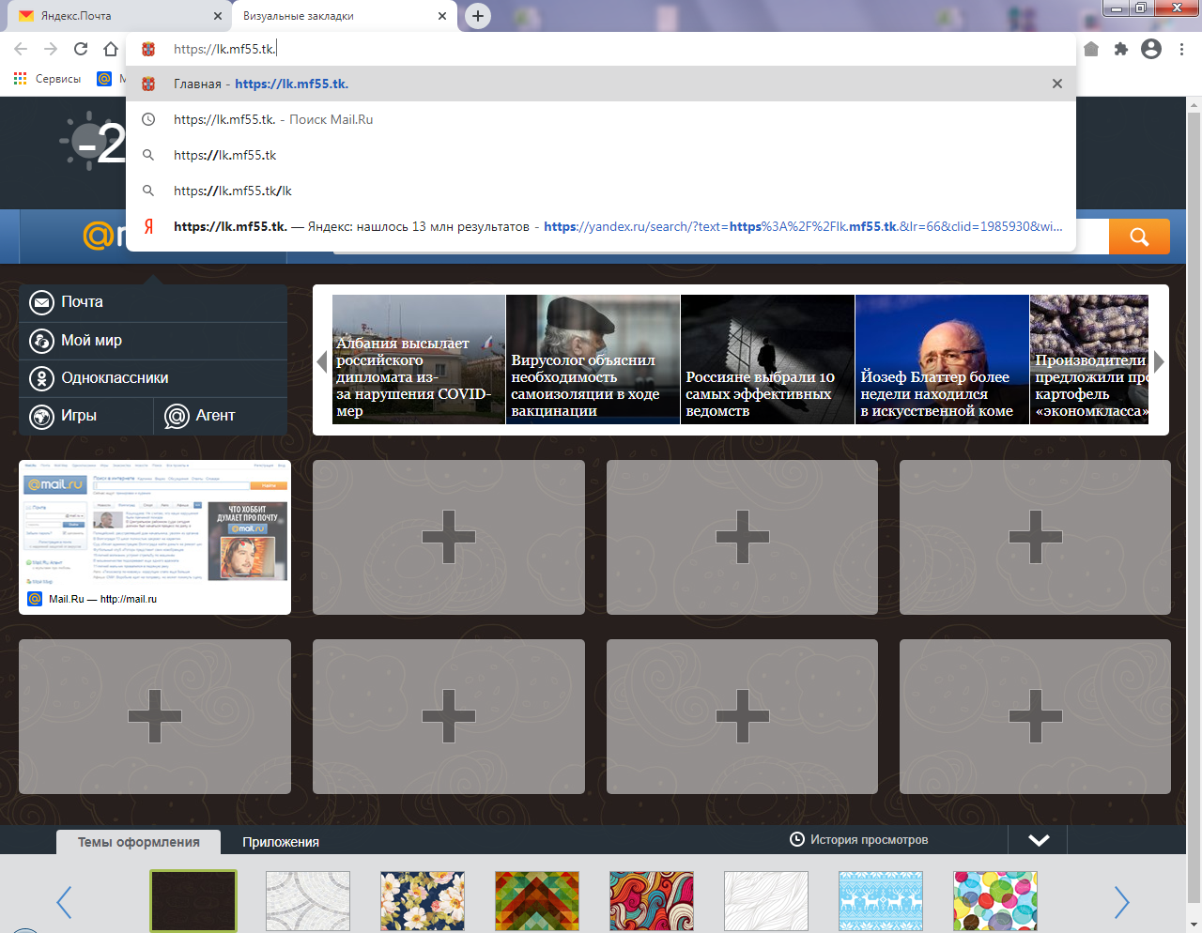

https://lk.mf55.tk. Ссылка для входа
Логин и пароль в Веб-Консолидацию
dolgushevaig
Irin141072@

Данные пользователя для альтернативной интеграции с ЕИС по протоколу HTTPS:
Логин пользователя:5d759130-7d28-48f7-b4c5-02cd41a08970
Пароль: mb94IRs4K

Логин и пароль в МИС НТП
https://mis.admomsk.ru/application/ - ссылка для входа
dolgushevaig
Долгушева33 - на англ. вкладке

Почта urm@krista-omsk.ru Криста. Отдел АС "УРМ".

Тел. 88002002073 добав. 4780

http://krista-omsk.ru/contacts

Гис
Логин - evstavskii
Пароль - pepTH5v56v

Учетная запись для Кристы с 2023г
https://lk.mf55.ru
Вставский Евгений Михайлович
логин - vstavskiiem
пароль - Q+4qPP%@j#
БУ ГОРОДА ОМСКА "СШОР № 33"
Долгушева Ирина Геннадьевна
Логин: dolgushevaig
Пароль: Dbv2Ng#81O

Перечень подсистем:
Исполнение бюджета [ https://bud-mo.mf55.ru/application/?auth-profile=idp ]
Нормативно-справочная информация [ https://nsi.mf55.ru/application/?auth-profile=idp ]
Консолидация отчетности [ https://wc.mf55.ru/application/?auth-profile=idp ]
Долгушева Ирина Геннадьевна,
Ваша единая учетная запись dolgushevaig была активирована.
За подробностями обратитесь к администратору
С уважением Служба технической поддержки ГИС РЭБ
email: nsihelp@krista.ru (группа поддержки ПК "НСИ")
Назначенные функциональные роли:
для подсистемы "Исполнение бюджета" [ https://bud-mo.mf55.ru/application/?auth-profile=idp ]:
ИСП.ППС "Пользователь подсистемы исполнения бюджета"
для подсистемы "Нормативно-справочная информация" [ https://nsi.mf55.ru/application/?auth-profile=idp ]:
НСИ.ППС "Пользователь подсистемы нормативно-справочной информации"
для подсистемы "Консолидация отчетности" [ https://wc.mf55.ru/application/?auth-profile=idp ]:
ОТЧ.ППС "Пользователь подсистемы бюджетной (финансовой) отчетности"
ОТЧ.ПЛЗ "Свод и консолидация бюджетной (финансовой) отчетности"
ОТЧ.СУБ "Формирование и представление бюджетной (финансовой) отчетности"

